ALGORITMOS Y ESTRUCTURAS DE DATOS-CC182

Práctica Calificada 2

Docente : Abraham Sopla Maslucán Sección : CC32

Duración : 110 minutos Inicio: 9:00 A.M.

# Indicaciones

1. Sus respuestas serán implementadas en C++.
2. El envío será en archivo con extensión “.cpp” (archivo adjunto en el enlace del aula virtual).
3. Cada ejercicio debe tener un caso de prueba.
4. Puede usar los códigos implementados en clase y adecuarlos a su solución.
5. Debe implementar los métodos solicitados.
6. Estamos seguros de que usted pondrá de su esfuerzo para resolver la práctica, sin embargo, consideramos importante, recordar que cualquier intento o plagio o la falta de probidad de sus soluciones invalidarán su examen y se le asignará una calificación de cero (0) en la práctica, tal como se indica en el artículo 12, inciso n, del Reglamento de Disciplina de Alumnos1.

# CASO DE ESTUDIO

**Especificación del conjunto de datos**

Utilizaremos un conjunto de datos para clasificar como seguras(S) o inseguras(I) un conjunto de líneas aéreas (creadas únicamente para el propósito de la práctica) para implementaremos algunos algoritmos para su gestión. El conjunto de datos ha sido preparado teniendo en cuenta los resultados que generalmente se obtienen de los accidentes aéreos (tiene como referente el dataset airline-safety.csv). En la vida real, son muchos los parámetros importantes necesarios para predecir la probabilidad de un posible accidente aéreo, pero consideramos 8 de ellos.

Se tiene un archivo “Airlines_safetyV2.csv” adjunto y se requiere que realice indexación y búsqueda entre las estructuras de árbol y hash table. El conjunto de datos consta de muchas observaciones y 8 variables, indicadas en la tabla adjunta:

|  |  |
| --- | --- |
| Variable | Descripción |
| id | Índices del conjunto de datos |
| airline | Línea área |
| kilometrosRecorrido | Kilómetros que recorridos por la aerolínea |
| incidentes8599 | Incidentes de tipo 8599 |
| accidentesFatales8599 | Accidentes fatales de tipo 8599 |
| fatalidades8599 | Fatalidades de tipo 8599 |
| incidentes0014 | Incidentes de tipo 0014 |
| accidentesFatales0014 | Accidentes fatales de tipo 0014 |
| fatalidades0014 | Fatalidades de tipo 0014 |
| Clasificación | (S)Seguro, (I)Inseguro |

**Importante**: cada método implementado debe ser comentado, con el objetivo de saber cuál es la tarea que realiza.

* (1 punto) Implementar una clase **Registro** con los atributos indicados.
* (2 punto) Implementar una clase diagnóstico que realice la lectura de datos y además implemente los siguientes métodos:
  + (2 puntos) Indexar el archivo en árboles por el diagnóstico, use un puntero a función como criterio.

1 Reglamento de disciplina de los estudiantes: https://sica.upc.edu.pe/categoria/reglamentos-upc/sica- reg-26-reglamento-de-disciplina-de-alumnos

* + (3 puntos) muestre la cantidad de registros en el árbol usando dos criterios de comparación en rangos con lambdas.
  + (3 puntos) Del árbol creado realice la inserción en una lista según preorden. (STL)
  + (3 puntos) Ordenar los registros por el nombre de manera descendente mediante el algoritmo de mergesort, el criterio de comparación debe ser por un lambda.
* (4 puntos) Implementar un Hash Table que sea un arreglo de listas, en donde las colisiones se agreguen en un nodo al centro de la lista. Puede hacer uso de STL

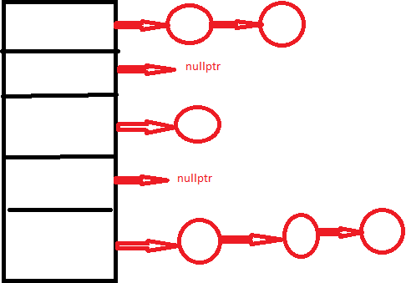

* (2 puntos) Del Hash Table anterior, indexar los registros, Ud. elija la función hash considerando al menos 2 columnas.